Relatório Técnico de Eficiência da Manutenção - Parque Eólico

Este relatório apresenta uma análise dos dados de manutenção realizados em turbinas eólicas. As análises visam avaliar o desempenho dos equipamentos, os custos associados às intervenções e possíveis correlações entre o tempo de parada e o custo das manutenções.

# 1. MTTR por Equipamento

O gráfico a seguir apresenta o Tempo Médio de Reparo (MTTR) por equipamento. Esse indicador permite identificar quais turbinas estão levando mais tempo em média para serem restauradas ao funcionamento.

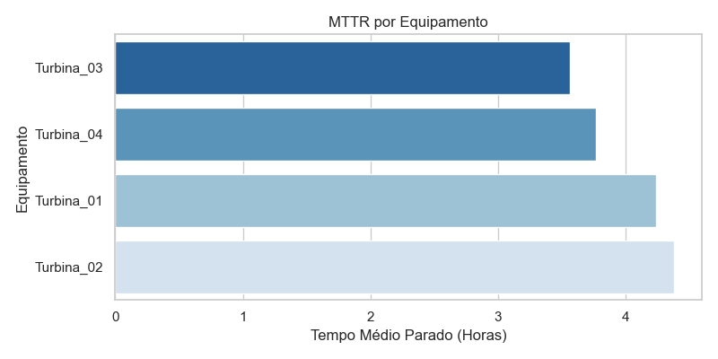

# 2. Distribuição de Custo por Tipo de Manutenção

A análise de distribuição de custos mostra a proporção dos valores gastos com manutenções corretivas, preditivas e preventivas. Essa informação é útil para avaliar o equilíbrio entre estratégias de manutenção.

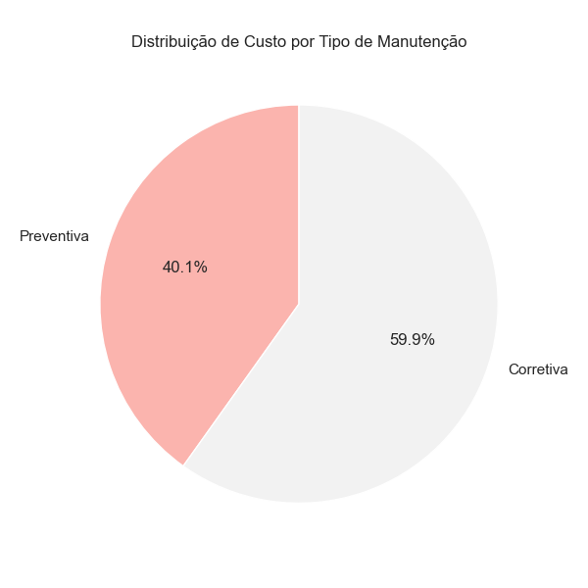

# 3. Evolução Mensal do MTTR por Equipamento

Este gráfico mostra a tendência mensal do MTTR ao longo do período analisado. É possível observar oscilações no desempenho da manutenção ao longo do tempo.

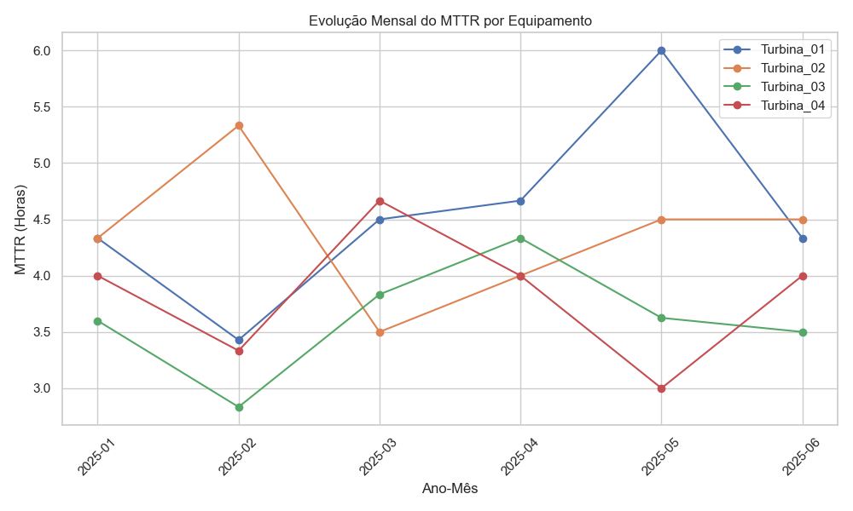

# 4. Top 5 Equipamentos por Custo Total

Os equipamentos com maior custo acumulado são listados a seguir. Essa informação pode auxiliar na priorização de ações de melhoria ou substituição.

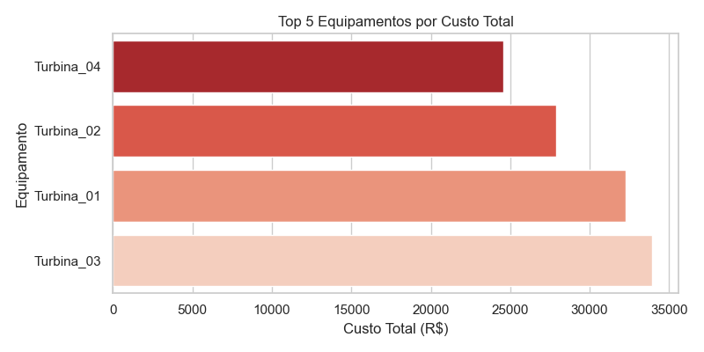

# 5. Correlação entre Tempo Parado e Custo

A dispersão entre o tempo de parada e o custo de cada manutenção sugere uma relação entre a duração da falha e seu impacto financeiro. Essa visualização é útil para identificar anomalias e padrões de alto custo.

